Конспект индивидуального логопедического занятия.
Тема: Дифференциация звуков Р – Л в словах и предложениях.
Подготовительная к школе группа, логопедическое заключение – ОНР-IIIур.р.р.

Оборудование: игра «Воришка», игра «Занимательная фотография», карточки для составления предложений - авторские.

Цель: Учить различать звуки Л – Р в словах и предложениях.
Задачи:
Коррекционно – образовательные:
- Закрепить знания о механизме образования смешиваемых звуков.
- Совершенствовать навык оставления предложений из отдельных слов, соблюдая правильный порядок слов в предложении.
- Активизировать и расширить словарный запас.
- Совершенствовать навык составления предложений с предлогами.

Коррекционно – развивающие:
- Развивать моторику речевого аппарата.
- Развивать речевое дыхание;
- Развивать мелкую моторику пальцев рук, координировать речь с движением
- Закрепить кинестетические ощущения на артикуляционные образы звуков [Л] - [Р];
- Закрепить правильное произношение данных звуков в словах и предложениях;
- Развивать фонематическое восприятие.

Коррекционно-воспитательные:
- Формировать положительную мотивацию к занятиям;
- Воспитывать самоконтроль за речью.

Ход занятия.
- Сообщение темы занятия.
- Сегодня мы с тобой будем учится различать звуки Л и Р, они очень часто меняются местами в словах, путаются и ругаются друг с другом. Давай научимся различать эти звуки, тогда они перестанут ссорится.

- Артикуляционная гимнастика.
- Чтобы правильно и четко произносить эти звуки необходимо подготовить артикуляционные органы к работе, поэтому мы выполним артикуляционную гимнастику.
Артикуляционные упражнения на развитие подвижности губ: «Заборчик», «Окошко», «Чередование: окошко-заборчик»
Самомассаж «Птички»
Птички, птички (стучим пальчиками по щекам)
Клю-клю-клю (щипаем щечки)
Птички, птички (стучим пальчиками по щекам)
Клю-клю-клю (щипаем щечки)
Хлоп – хлоп (Хлопаем в ладоши)
Шлеп – шлеп (хлопаем ладошками по щекам)
Артикуляционный упражнения на развитие подвижности языка «Парус», «Грибочек», «Гармошка».

- Анализ артикуляции звуков
- Чтобы не путать звуки Л и Р нам нужно вспомнить, какое положение языка при произнесении Р, а какой при произнесении звука Л. Всё верно, при произнесении звука Р язык находится вверху, и кончик его дрожит. При произнесении твёрдого Л кончик языка не напряжён.

- Двигательная гимнастика
Раз, два, три, четыре, пять,
Все умеем мы считать
Отдыхать умеем тоже-
Руки на спину положим,
Голову поднимем выше
И легко-легко подышим. (Вдох делаем через нос, выдох через рот, губы вытягиваем «трубочкой»)

- Развитие фонематического слуха.
Упражнение «Охотник» - выделение заданного звука из ряда слов.
- Сейчас ты станешь настоящим охотником. Тебе нужно «поймать» звук Р, как только ты его услышишь – хлопни в ладоши.
Логопед, закрывая рот от ребенка экраном произносит слова со смешиваемыми звуками, ребенок «ловит» сначала звук Р, затем звук Л.

- Дифференциация звуков в словах.
Звуковая дорожка «Воришка»
- В замок короля прокрался вор, он вынес из замка много ценностей, но проверить свой мешок забыл, а он оказался дырявым. Преступника легко нашли по дорожке из украденных предметов. Давай и мы с тобой проследим путь нашего воришки.
Ребенок передвигает фишку от замка к воришке и называет украденные предметы.

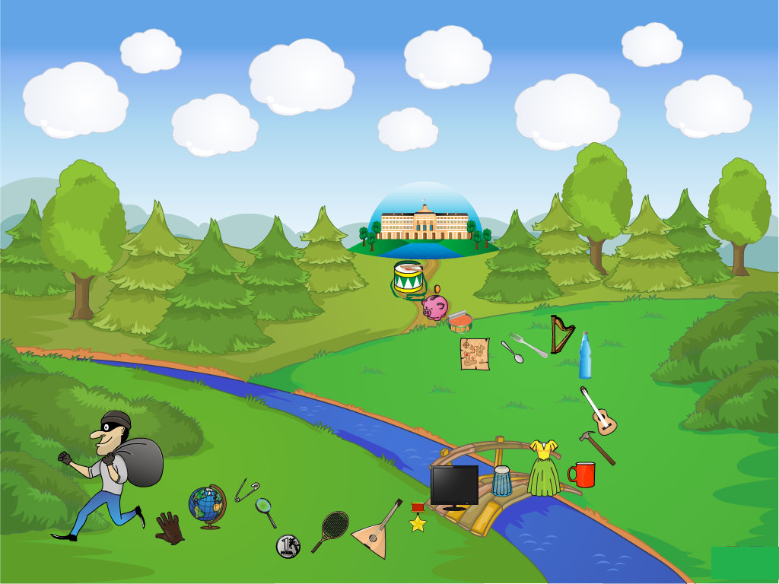

- Составление предложений из отдельных слов.
Ребенку даются карточки, на них изображены два предмета, один со звуком Л, другой со звуком Р.
- Посмотри, какие у меня есть карточки. Давайте придумаем интересные предложения!

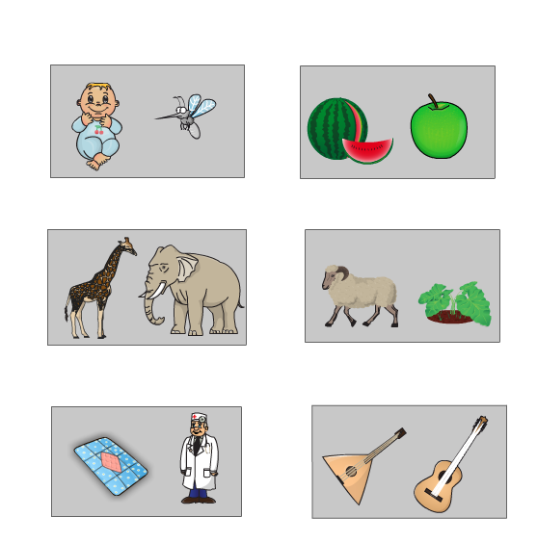
- Пальчиковая гимнастика, координация речи с движением: «Мыши»
Вышли мыши как-то раз (шагаем указательным и средним пальчиками, остальные
Посмотреть который час (сжаты в кулак)
Час, два, три, четыре (Поочередно показываем из сжатого кулака указательный, затем средний пальцы на правой руке, затем на левой)
Мыши дернули за гири (Сжатые кулаки опускаем сверху вниз)
Вдруг раздался страшный звон (Хлопаем в ладоши)
Убежали мыши вон (Прячем руки за спину)

- Составление предложений с предлогами.
Игра «Занимательная фотография»
- Посмотри, это фотография комнаты звуков Л и Р. Нам нужно найти предметы с этими звуками и сказать где они лежат.
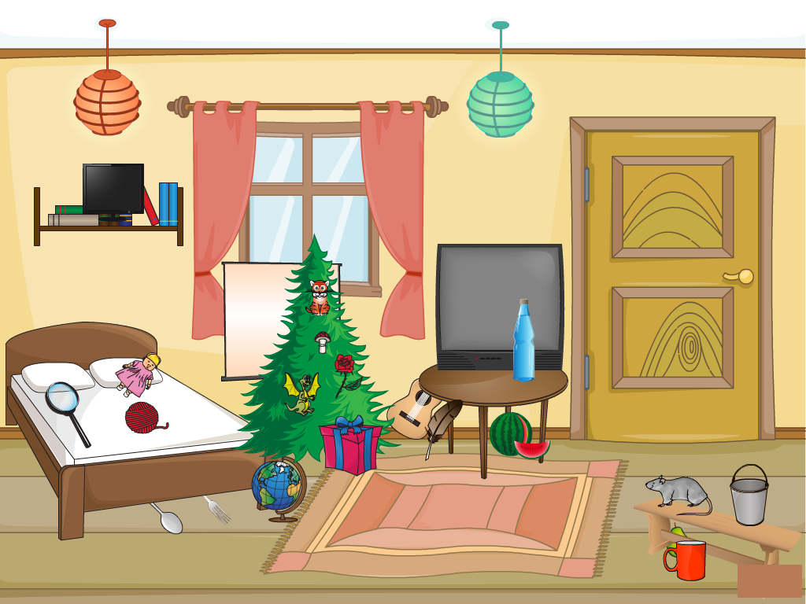

- Итог занятия.
- Какие звуки мы с тобой учились различать? Что тебе больше всего понравилось на занятии? В какую игру ты бы поиграл еще раз?

